高雄市立中正高中113學年度第2學期
國中第1次教學研究會議紀錄—社會領域
一、時間︰民國 114年 2 月 20日(星期 四 ) 13:30 ~ 15:00
二、地點︰ 5樓社會科教室
三、簽到表：如附件
四、主席致詞
五、宣導事項：如議程
六、會議照片
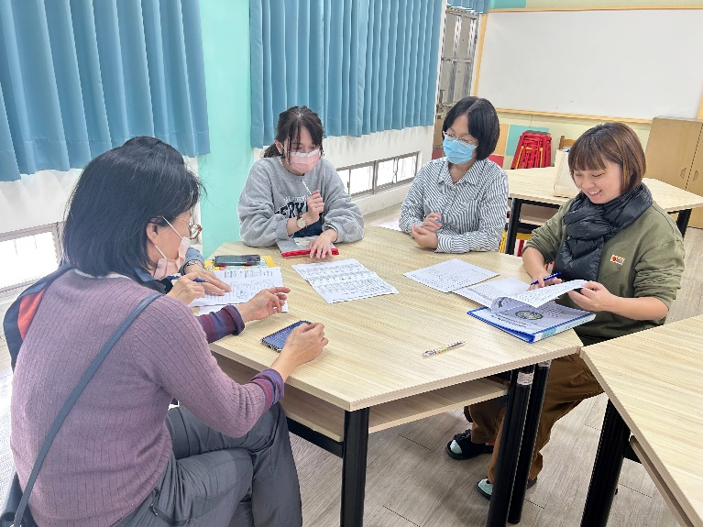 | 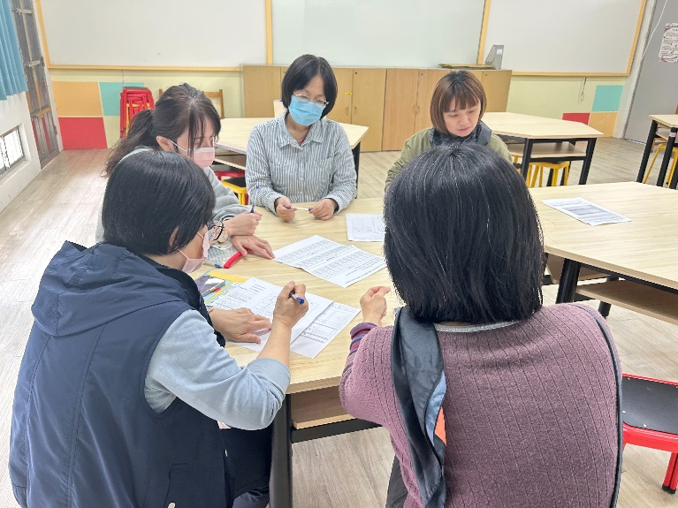
七、討論事項
- 請確認下一學年度（114學年度）部定課程計畫撰寫人員名單(填入附表1)。
●討論：填入附表1
- 請各領域欲申請開設國中（一到三年級）之彈性課程計畫之夥伴，將課程計畫及評鑑表2 彈性課程設計評鑑表提交研究會共同討論，評鑑完畢後於表2下方之評鑑者簽名部分:請寫教學研究會通過並押上日期。
●討論：已完成
- 國三暑期學藝活動預計於（7/14-8/15）辦理；國二暑期學藝活動預計於（7/21-8/15）辦理。
●討論：國一升國二：建議三週；國三：建議四週
- 請確認段考時程表，若有錯誤請直接在上面註記。
●討論：社會科輪到兩次第二天最後一節
- 請各領域召集人最晚於本學期期中教學研究會前選出新學年負責生涯融入老師(並寫入會議紀錄)，以利持續推展生涯融入。
●討論：新學年生涯融入負責教師是吳昭儀老師
- 生涯融入成果，繳交日期為114/06/05(四)前，請各領域負責教師協助完成。(健體領域已完成)
●討論：陳怡璇老師負責
- 針對(1)設計課堂中學習表現任務以提高學生參與程度、(2)如何在課程執行動態評量，請分享有效之教學策略。
●討論：1.利用word wall平台，透過遊戲式的app，提升學生學習動機，另外給予餅乾零食等獎勵
2. 採合作學習，分組競賽，提高學生參與度
- 因應 114年度本校接受金安獎交通安全評鑑訪視，請各科協助提供一份簡易交通安全融入課程教案及成果(或是直接在教學研究會紀錄中敘明融入交通安全之課程或單元)，並於 114 年 2 月 21 日前繳交給教官室孟元教官。
●討論：國三歷史第五冊第六課：工業革命；工業革命的發展，促使城市的出現，人們生活空間與生活習慣產生巨大的變動，為了讓人們有更好的生活環境，因應而生的各種制度，其中為保障人們生命安全與行動自由，如何訂定交通法規制度？從馬車到油車到現在的電動車，隨著器物的進步，我們在制度上應該有什麼變革？電動車的出現，人們對於交通安全的觀念應該有哪些進展？
以上可以在課堂上，由老師引導同學們討論
- 近日巡堂發現學生上課趴睡人數較多，懇請各位老師叫醒學生並關切其學習狀況，感謝大家。
●討論：同討論7，採合作學習，分組競賽，提高學生參與度；教師可在學生間走動，引導學生專注於文本
八、臨時動議或其他對學校建議（若無請填無）
⯄科內事務決議留存
⯄建議  (僅告知不須行政回應) | 若配課與上學期有異動，希望可以提前告知討論，以利備課
⯄建議或提案
(須行政回應)

九、散會

